Муниципальное общеобразовательное учреждение
средняя общеобразовательная школа № 48 Копейского городского округа

Исследовательская работа

Тема:
Тайна образования кристаллов.

Проект выполнила: Новикова Марина,
ученица 5 «д»» класса
МОУ СОШ №48
Руководитель: Новикова Елена Владимировна,
учитель географии

Россия
г. Копейск-2018г.

Содержание
№ | Тема | Стр.
1 | Введение | 3
2. | Теоретическая часть | 4
2.1 | Строение Земли | 4
2.2. | Что такое минералы и горные породы? | 4
2.3 | Как образуются минералы? | 5
3. | Практическая часть | 7
3.1 | Опыт№1 « Растворение солей в воде» | 8
3.2 | Опыт №2 Выращивание кристаллов в силикатной среде, так как магма-это силикатный расплав. | 9
3.3 | Опыт №3 Кристаллизация из газовой фазы. | 11
3.4 | Опыт №4 Изменение минералов и горных пород при участии других растворов. | 12
3.5 | Опыт №5 Рост кристаллов при химических реакциях. | 13
3.6 | Опыт №6 Нарастание одного кристалла на другой | 14
3.7 | Опыт №7 Скорости кристаллизации | 14
3.8 | Опыт№8. А как образуются конгломерат? | 15
4. | Заключение | 15
5. | Источники информации | 16
6 | Приложение | 17

Введение
Однажды у мамы в кабинете я увидела коллекцию минералов. И мне стало интересно узнать, а как они образовались в природе. Рождение большинства минералов скрыто от нас: эту тайну хранят миллионы лет, прошедшие с момента их образования в недосягаемых глубинах Земли. Там и сейчас происходят загадочные процессы рождения минералов и превращения их друг в друга.
В современную эпоху люди научились моделировать многие природные процессы. Наши учённые научились выращивать алмаз, изумруд, и т. д. свойства, которых практически полностью соответствуют их природным аналогам. Создают много новых кристаллов, не встречающихся в природе.
Цель: изучение процесса кристаллизации в природе,
Задачи:
- познакомиться с научной литературой по данной теме
- освоить методику выращивания кристаллов;
- провести наблюдения за процессом кристаллизации
- обобщить проделанную работу
- выступить с результатами исследования перед одноклассниками.
Предмет исследования - процесс кристаллизации, образование кристаллов
Объект исследования - кристаллы
Гипотеза : кристаллы соли могут появляться при создании определенных условий; значит, если изменять условия кристаллизации и растворять различные вещества, то можно получать кристаллы разной формы и цвета.
Методы исследования
- подбор материала, используя научную литературу и интернет ресурсы;
- аналитический – обобщение полученных опытов.
- проведение эксперимента
- наблюдение
Исследование проходило в школьной лаборатории.
Результаты исследования могут быть использованы на уроках окружающего мира, во внеклассных мероприятиях, на занятиях кружка

Теоретическая часть
  - Строение Земли
Земля имеет слоистое внутреннее строение. Основными элементами строения Земли являются металлическое ядро и твердые силикатные оболочки (мантия и кора).
Земная кора – это верхняя твердая часть Земли. Толщина Земной коры варьируется в зависимости от места расположения тех или иных территорий. Так толщина коры океанического дна становит всего лишь 6 км, в то время как континентальная кора достигает 40-50 км.
Континентальная кора состоит из трех слоев: гранитного, базальтового и осадочного чехла. Осадочный чехол в океанической коре примитивный, порой отсутствует полностью.
Мантия – это силикатная оболочка планеты, которая состоит преимущественно из силикатов кальция, железа и магния. Мантия занимает огромный объем глубины, ее толщина становит 2500 км.
Мантия составляет около 80% объема нашей планеты, и 68% ее общей массы.
Центральной и самой глубокой частью Земли является ядро. Ядро – это геосфера, которая расположена под мантией, предположительно состоящая из сплава железа и никеля. Глубина залегания ядра равна приблизительно 3000 км. Средний радиус ядра – 3 тыс. км2. Ядро состоит из внешнего и внутреннего слоя. Центр земного ядра имеет очень высокую температуру – она достигает 5000°С. [1]
1.2Что такое минералы и горные породы?
Земная кора состоит из минералов и горных пород.
Минералы (от франц. Mineral, от позднелат. minera – руда) – это природные химические соединения или самородные химические элементы, возникшие в результате определённых физико-химических процессов, которые происходят в земной коре или на её поверхности. Большинство минералов – кристаллы, небольшая часть – в аморфном состоянии. Известно около 3000 минералов.
Горные породы – природные минеральные агрегаты, слагающие земную кору и состоящие из нескольких минералов или это крупные скопления одного минерала. [2]
Все горные породы и минералы являются частью земной коры, и составляют внутреннюю структуру планеты. возникают в определенной геологической обстановке. Не все минералы кристаллизуются одновременно. Они могут отличаться друг от друга, обладать «индивидуальностью», т.е. неповторимым сочетанием свойств и качеств. Минералы могут образовывать огранённые кристаллы, а могут быть зёрнами неправильной формы. Большинство минералов являются твердыми (кварц, полевой шпат др.), но есть жидкие минералы (ртуть, вода, нефть) и газообразные (углекислота, сероводород и др.). По условиям происхождения все минералы подразделяют на три группы: магматические, осадочные и метаморфические.

1.3 Как образуются минералы?
В недрах Земли находится расплавленная смесь множества химических веществ - магма. Это сложный силикатный расплав, содержащий громадное количество растворенных газов. Предполагают, что она вязкая, тестообразная, чем и объясняется ее название (греческое слово «магма» обозначает «густая грязь»). В некоторых местах - трещинах и изгибах земной коры - магма постепенно остывает, и начинается кристаллизация минералов, каждый из которых имеет определенный состав. Если образование кристаллов идет в тесноте, они мешают друг другу и в результате срастаются в бесформенные каменные глыбы, где различить отдельные минералы можно только под микроскопом. А если рост кристаллов идет в больших пустотах, пещерах или трещинах, то получаются прекрасные правильные многогранники.
Чтобы из расплавленной магмы выросли кристаллы минералов, требуется очень много времени - сотни и тысячи лет. Гораздо быстрее растут кристаллы из растворов, например, из соленой воды озер и морей. Когда стоит жаркое лето, вода испаряется, концентрация соли становится все выше. Наконец, раствор становится насыщенным. Теперь стоит ему чуть-чуть охладиться, как из него выпадут целые груды кристаллических солей [3]
Образование магматических минералов происходит при высокой температуре и обычно большом давлении. Вследствие расплавления пород в небольших обособленных очагах на различных глубинах образуется магма – тестообразный расплав сложного силикатного состава, содержащий различные газы, пары воды и горячие водные растворы.
Осадочное происхождение минералов в самой общей схеме выглядит примерно так; выветривание перенос отложение (образование осадка) и диагенез (образование горной породы). Образовавшиеся таким путем минералы, горные породы и полезные ископаемые называют осадочными. Осадконакопление (седиментация) происходит в поверхностных частях земной коры (как в морях, так и на суше) и на самой поверхности при невысоких температурах и давлении, близком к атмосферному, под влиянием физико-химических агентов атмосферы, гидросферы, земной коры и жизнедеятельности организмов. Осадки могут быть обломочного, химического и биологического происхождения.
Сложный физико-химический процесс изменения, перерождения и перекристаллизации уже готовых минералов и горных пород с сохранением их твердого состояния без заметного расплавления называется метаморфизмом. Процессы метаморфизма происходят на глубине, где существуют высокие (от 100-200 до 800° С) температуры и большое давление (до 152 • 103 кПа) – кальцит, известняк – в мрамор.
Формы нахождения минералов в природе различны. Встречаются налеты, выцветы, примазки кристаллов, чешуйчатые (тальк), плотные (хальцедон), землистые (каолин, охра), листоватые (слюда), игольчатые, призматические (гипс, роговая обманка) и т.д. [4]
Таким образом в настоящее время ученые выделяют следующие причины кристаллизации минералов:
1. Кристаллы зарождаются и растут в условиях критического перенасыщения среды веществом будущих кристаллов. В природе оно может достигаться, например, в результате испарения растворителя (воды или др.). Так, многие природные соли, например, галит, силь- вин, гипс, сидерит, ангидрит и др. нередко кристаллизуются после испарения воды в соленых водоемах – озерах и морских лагунах.
2. Кристаллизация может начаться при понижении температуры (например, лед, остывание и кристаллизация магматических расплавов). Пример этого типа кристаллизации – явление раскристаллизации вулканической лавы или перекристаллизация пород. Такой процесс начинается с появлением отдельных минералов (затравок), которые являются центрами кристаллизации – твердые частички укрупняются и на их месте появляются все более и более крупные зерна минералов. Зарождение кристаллов на затравках широко распространено в природе.
3. Кристаллизация в результате химических реакций . [5]

Практическая часть
В настоящее время в мире искусственно синтезируется большое количество минералов. Основанием для этого явилось, прежде всего, то, что целый ряд богатых природных месторождений уже отработан. Другая причина заключается в том, что качество природных минералов не всегда соответствует техническим требованиям. В некоторых случаях необходимы кристаллы, которые вообще не существуют в природе, и не остается иного пути кроме искусственного их синтеза. Первые попытки искусственно получить кристаллы человек предпринимал с давних пор. Успех пришел лишь тогда, когда был познан процесс образования минералов.
В настоящее время существует целый ряд способов выращивания кристаллов. Исходное вещество может быть твёрдым, растворенным или может находиться в газообразном состоянии. Трудности синтеза связаны с необходимостью очень точного соблюдения режима выращивания кристаллов. Я постаралась смоделировать процесс кристаллизации, как он может происходить в природе.
Опыт №1 Растворение солей в воде.
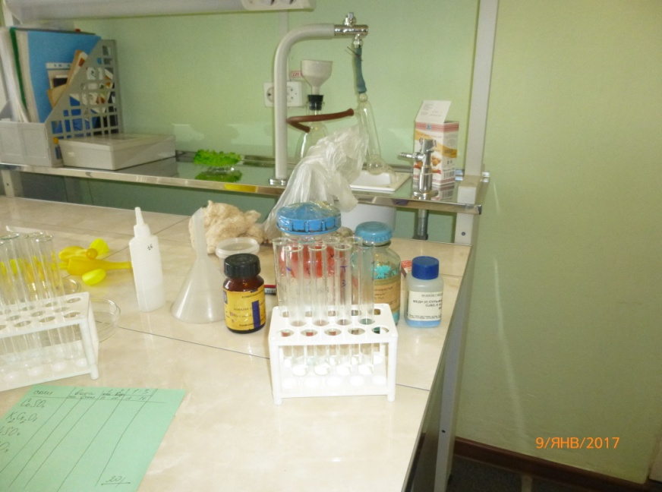
В школьной лаборатории мне предоставили следующие соли:……..
В 4 пробирки я налила холодную воду, а в 4 другие пробирки -тёплую ,кипячённую воду. В ней растворила соли. Дополнительно пробирки с тёплой водой поставила в стакан так же с тёплой водой, чтобы не происходил процесс остывания.
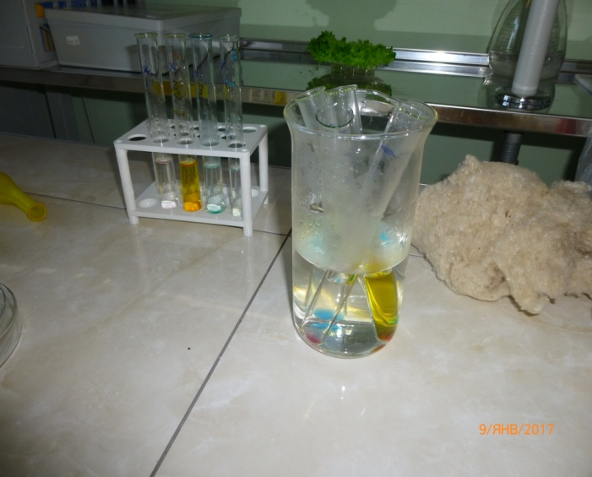
Через 2 часа проверила результаты. Не в одной пробирке не наблюдался процесс кристаллизации. Произошло окрашивание воды различными солями.
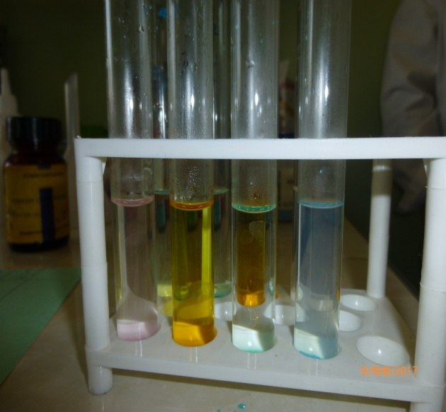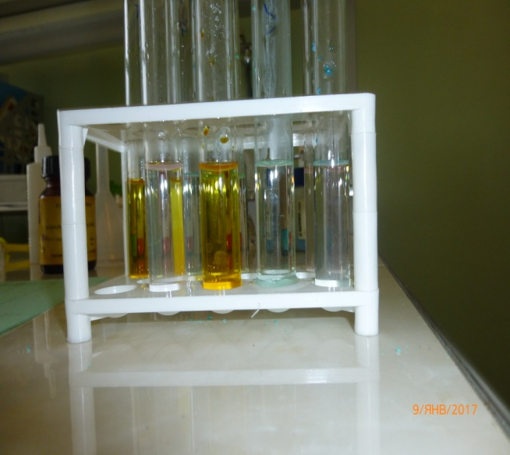
Вывод: для процесса кристаллизации необходима более насыщенная среда. Данной процесс показывает, что происходит процесс диффузии между растворами.
Опыт №2 Выращивание кристаллов в силикатной среде, так как магма-это силикатный расплав.
Для опыта были приготовлены пробирки, клей силикатный, вода, соли.
В 8 пробирках клей разбавили к пропорции 1 :2, а в остальных 1:3.
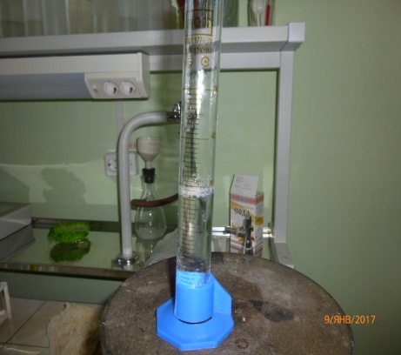
В раствор клея с водой добавили соли . 8 пробирок с разной концентрацией силикатного раствора поставили в тепло, а другую половину в прохладное место и наблюдали процесс кристаллизации несколько дней.
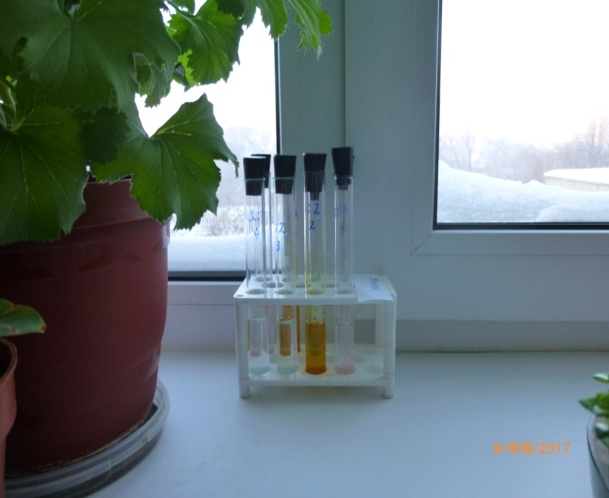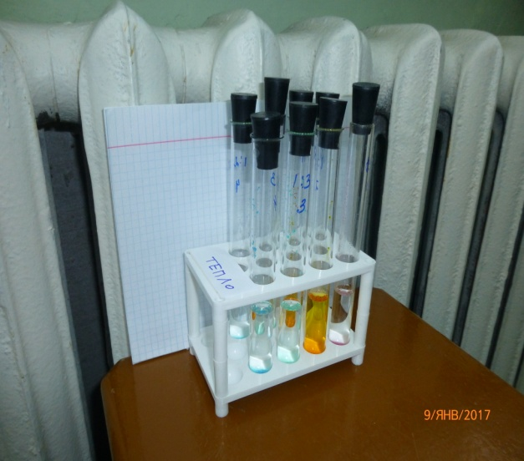

В результате на четвёртый день был зафиксирован процесс кристаллизации во всех пробирках с разной интенсивностью. В пробирках , которые стояли в прохладном месте процесс кристаллизации происходил быстрее, а так же на процесс влияло насыщенность раствора.
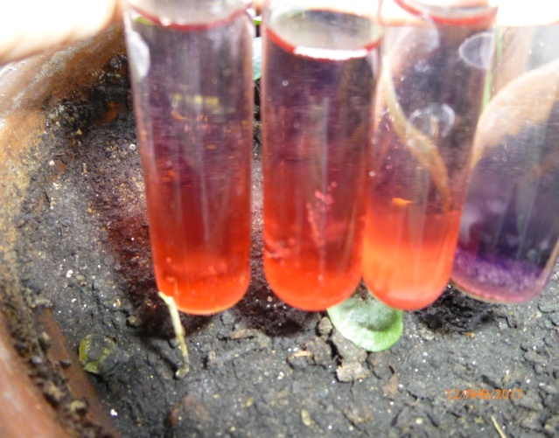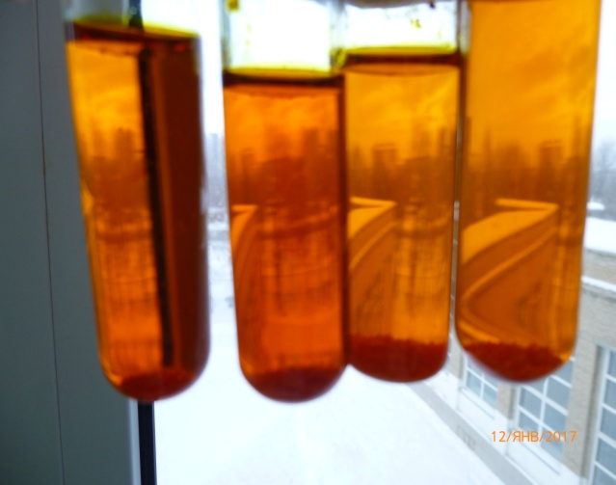

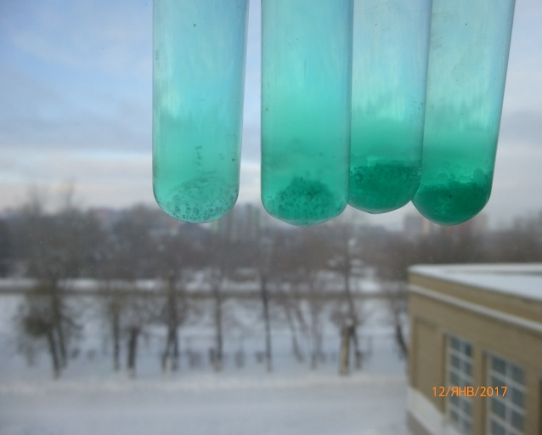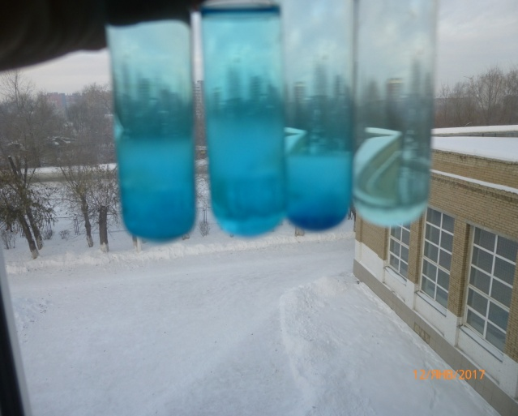

Со временем перестали насыщать раствор и произошло исчезновение кристаллов, которые просто растворились.
Опыт №3 Кристаллизация из газовой фазы.
В природе в зонах активного вулканизма из газовой фазы кристаллизуются многие минералы. Одним из самых характерных примеров роста кристаллов из пара является образование морозного узора на стеклах.

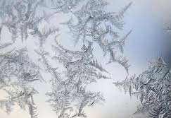
В лаборатории я получила кристаллы из паров йода (по методике Шубникова А. В.). При нагревании йод быстро возгоняется, т. е. переходит в газообразное состояние, минуя жидкую фазу.
В колбу мы поместили йод и стали нагревать над спиртовкой. При соприкосновении горячего пара с холодным стеклом стал , происходить процесс сублимации. Колба покрылась фиолетовым дымом. Образовались при этом непрозрачные кристаллы йода ромбовидной формы. Они были очень маленькие
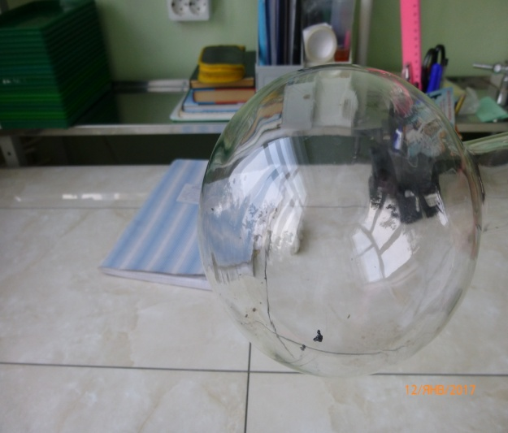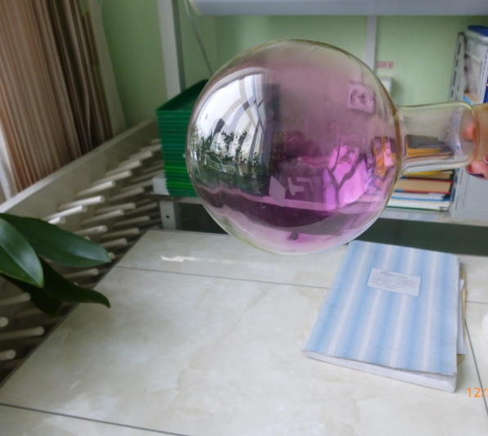
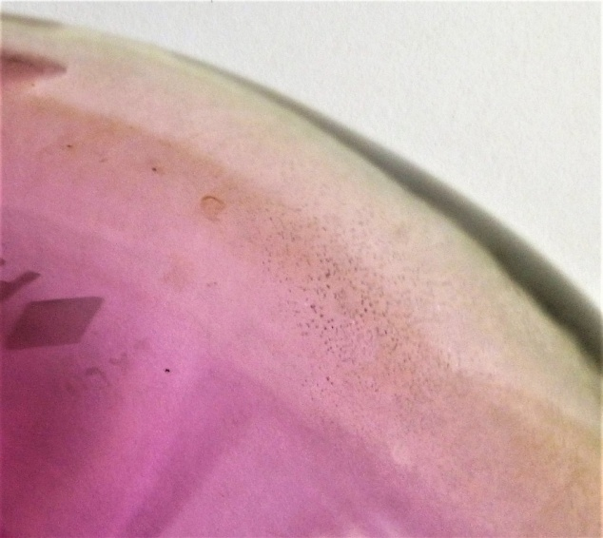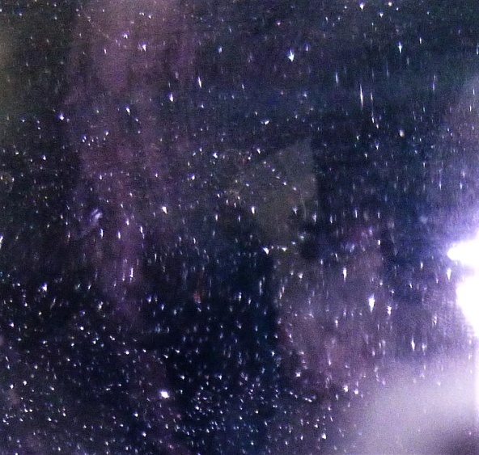
Опыт №4 Изменение минералов и горных пород при участии других растворов.
Изменение минералов и горных пород при участии растворов называется метасоматическим замещением (по Т. Г. Петрову).
( см.приложение, глосссарий 1.)
В желтый раствор хромата калия K2CrO4 я опустила синий кристалл CuSO4 *5H2O. Все помешала и каплю раствора капнула на предметное стекло, подогрела на спиртовке, чтобы ускорился процесс испарения и посмотрела под микроскопом на результат.

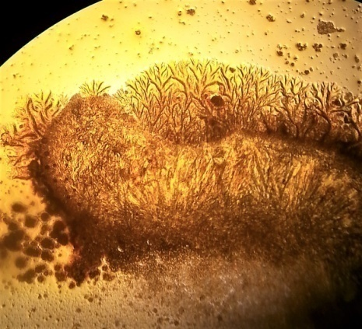
Раствор оставили в стакане и через неделю, когда произошло испарение на дне стакана, я увидела кристаллы.
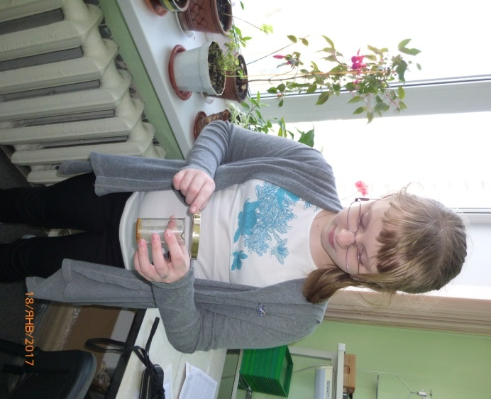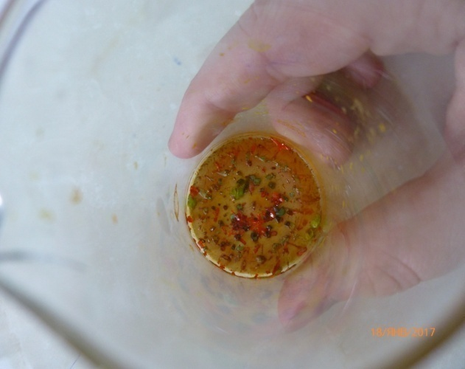
Вывод: в результате получилась картина ,напоминающая кристаллический лес, сложенная из мелких кристалликов хромата меди CuCrO4* 2 H2O
Опыт №5 Рост кристаллов при химических реакциях.
На предметное стекло поместила капли насыщенных растворов солей хлорида кальция и сульфата меди, а между ними каплю воды, чтобы замедлить реакцию. Соединяю капли тонким «каналом» при помощи стеклянной палочки. Аналогичные реакции широко распространены в природе. Гипсовые слои образуются в местах соприкосновения грунтовых вод, несущих сульфатные ионы, с размываемыми ими известковыми толщами.
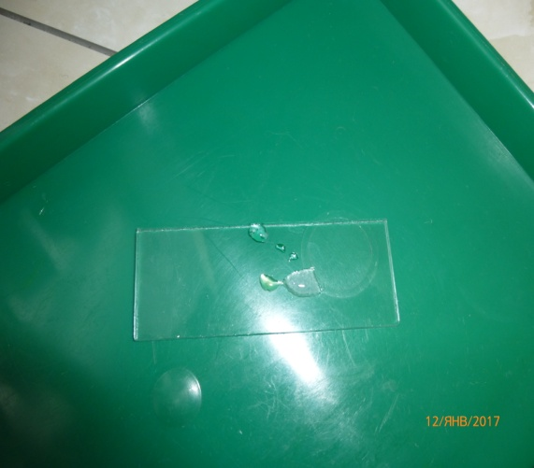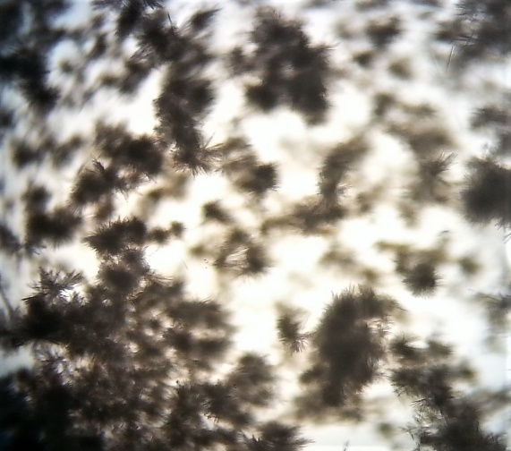

Вывод: встречная диффузия приводит к кристаллизации гипса.
Опыт №6 Нарастание одного кристалла на другой
Нарастания одного кристалла на другой – это явление эпитаксия.(см. глоссарий)
На слюду я капнула насыщенный раствор иодида калия. Положила на батарею, чтобы произошло испарение. Результат посмотрела и зафиксировала на микроскопе.
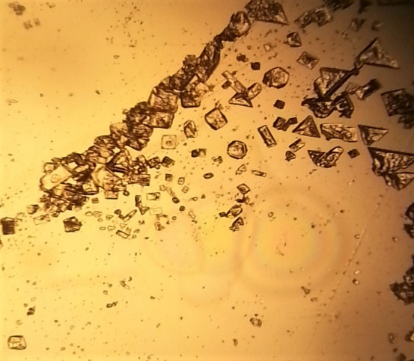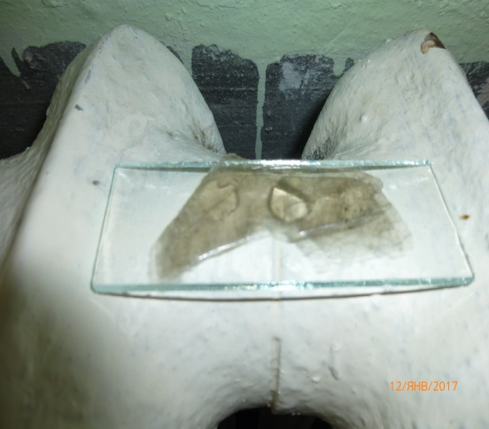

Вывод: вода испаряется, а на слюде остаются кристаллы иодида калия – основания тетраэдров параллельны поверхности слюды, а их ребра параллельны друг другу.
Опыт №7 Скорости кристаллизации.
Этот опыт помог мне ответить на вопрос. Растут ли кристаллы миллионы лет или это может происходить стремительно? Если в сильно переохлажденную воду (из морозильной камеры) бросить несколько крупинок соли, то мгновенно образуются игольчатые кристаллы льда.
Вывод: опыт наглядно показывает, что высокие скорости роста кристаллов обусловлены сильным пресыщением. Процесс образования кристаллов может протекать стремительно. Это подтвердил проведённый опыт.
Опыт№8. А как образуются конгломерат?
Мы соединили все растворы из первого опыта и поставили поближе к батарее и наблюдаем. Результата пока не получили.(см. приложение)
Вывод
В своей работе я моделировала процессы, которые происходят в природе .
Опыты проводились в школьной лаборатории, где сложно соблюдать необходимые технологические условия, и кристаллы получились небольших размеров . Однако даже на примере этих кристаллов можно увидеть разнообразие форм , цветов и восхититься их совершенным строением. Процесс выращивания кристаллов в любых условиях – это очень интересное и увлекательное занятие, позволяющее сознательно отнестись к закономерностям природы. Работа по выращиванию кристаллов сделала меня более наблюдательной, расширила мой кругозор, приобщила к науке, позволила удивляться. Переживание “чуда” выращивания принесло мне много положительных эмоций и ярких впечатлений. Исследовательская работа приоткрыла мне дверь в загадочную страну кристаллов и минералов.
В результате работы гипотеза наша подтвердилась и мы сделали следующие выводы:
- Для того чтобы минерал образовал хороший кристалл, ему необходимы моделировать условия для роста.
- Скорость роста зависит от внешних условий.
- Температура, переохлаждение, примеси часто оказывают существенное влияние на процесс кристаллизации. Незначительные отклонения от условий проведения опыта приводят к разнообразным результатам.
В перспективе хочу продолжить исследования по выбранной теме. Выявить новые методы выращивания кристаллов.
Источник информации
1. Словарь школьника по физической географии.-Спб.: Питер.2003-224 с.:ил.-(Серия карманный справочник) стр.113
2. Географический портал. [Электронный ресурс]http://www.geo-site.ru/index.php/2011-01-10-19-57-27/80/393-2011-01-21-11-04-34.html
3. §3. Чудо природы – кристаллы Глава 6 .Растворы и растворимость[Электронный ресурс]http://www.alhimik.ru/teleclass/glava6/gl-6-3.shtml
4. Студопедия [Электронный ресурс]http://studopedia.org/1-27117.html
5. Основы минералогии, кристаллографии и петрографии: учебное пособие для студентов, обучающихся по направлению Педагогическое образование, профиль «География», «Экология» /Автор-сост.: О.В. Янцер. – Екатеринбург: Изд-во УрГПУ, 2014. – 104 с стр.6
6. Википедия [Электронный ресурс] https://ru.wikipedia.org

Приложение
Глоссарий
1.Метасомат –это замещение горной породы с изменением её химического состава, при котором растворение существующих минералов и образование новых происходит одновременно, благодаря чему порода сохраняет твёрдое состояние. По существу, метасоматоз - это реакция приспособления горной породы к изменению физико-химических условий ее существования. Он ведет к частичному или полному химическому, минеральному и структурно-текстурному преобразованию протолита, сохраняющего при этом твердое состояние.
2.Эпитаксия- это закономерное нарастание одного кристаллического материала на другом (от греч. επι — на и ταξισ — упорядоченность), т. е. ориентированный рост одного кристалла на поверхности другого
3. Тетраэдрические кристаллы –простейшие многогранники, гранями которых являются четыре треугольника], треугольная пирамида. У тетраэдра 4 грани, 4 вершины и 6 рёбер. Тетраэдр, у которого все грани — равносторонние треугольники, называется правильным
4. Диффузия - это перенос вещества, приводящий к самопроизвольному выравниванию концентрации различных веществ
5. Сублимация- переход вещества из твёрдого состояния сразу в газообразное, минуя жидкое.

